附件：测试用例

(81) 编程框架代码自优化功能测试（Func-48）
测试项目 | 编程框架代码自优化功能测试（Func-48）
测试目的 | 验证编程框架可以识别并删除目标函数和约束中的零项、近零项等冗余中间表示。
测试环境 | Linux 操作系统；已安装 uv。
研究成果 | 量子金融编程框架
交付物 | 测试脚本：tests/double_quant/programming/81-code_self_optimization.py  结果文档：tests/docs/81-code-self-optimization/results.md  技术文档：tests/docs/81-code-self-optimization/technical_report.md  测试报告：tests/docs/81-code-self-optimization/test_report.md
必选/可选 | 必选
前置条件 | 进入仓库根目录。  已通过 uv sync 安装项目依赖。  当前 Python 环境可导入 double_quant。  测试脚本依赖的缓存、样例数据或图片输出目录已准备好。
测试流程 | 1. 在仓库根目录执行命令：uv run pytest -s tests/double_quant/programming/81-code_self_optimization.py。  2. 核查终端输出和图表。  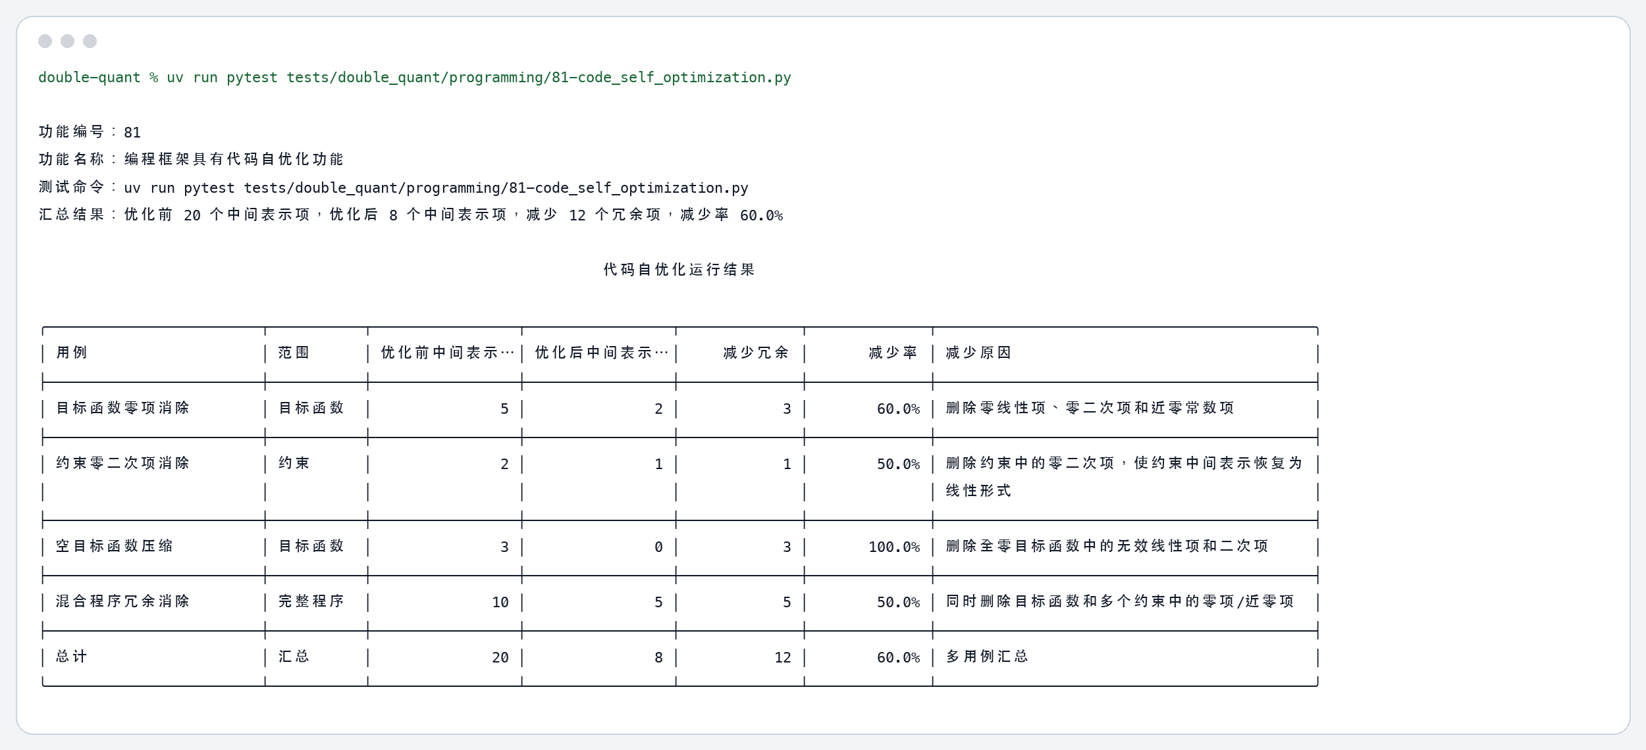  图1 终端运行截图  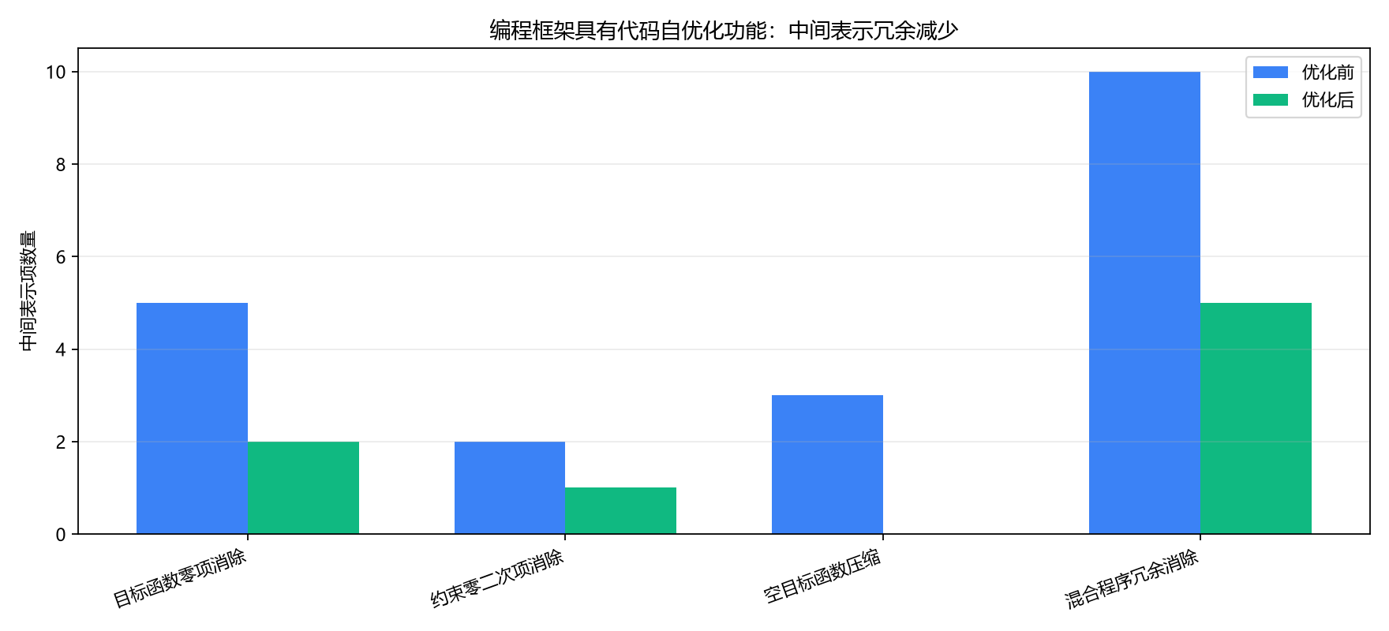  图2 线路优化结果图
预期结果 | 程序应完成样例量子线路自优化验证；终端输出和图表应显示线路复杂度有降低。
测试结果
测试结论

